大学生创新创业训练计划项目

申报书

项 目 名 称：可跨越地形的日常电力巡检与危险操作辅助机器人
申 请 者 姓 名： 梁弘旭
申请者所在学院： 机电工程与自动化学院
指 导 教 师 姓 名： 林梅金
指导教师所在部门： 机电工程与自动化学院
指导教师联系电话： 13690675153
填 表 日 期： 2026 年 5 月 15 日

xxx制
二○二六年一月

填表及报送材料要求

一、学生填写立项申报表前，请先咨询指导教师或有关专业教师。申报书的各项内容要求实事求是，逐条认真填写，表达明确、严谨。
二、“编号”由G（S）国家级或省级+学校招生代码+年号+项目自编号组成。
三、只需提交电子版，无需打印。
四、申报书填写内容用宋体5号字体，行距22磅。
五、若申报项目已有业绩成果或支撑项目的需附上相关的佐证材料。

项目  名称 | 可跨越地形的日常电力巡检与危险操作辅助机器人
项目  类型 | ☑创新训练项目 □创业训练项目 □创业实践项目
学生  团队 | 类 别 | 姓 名 |  | 学 号 |  | 所属年级 |  | 专 业 |  | 项目分工 |  | 联系电话 |  | 备注
 | 项目组长 | 梁弘旭 |  | 20250500130 |  | 大一 |  | 25电气工程及其自动化1班 |  | 总体协调、控制系统集成 |  | 13426828793 |  | 负责人
 | 项目组成员 | 谢桐宇 |  | 20240330228 |  | 大二 |  | 24机械设计制造及其自动化 |  | 越障底盘结构设计 |  | 13414038598 |  | 核心成员
 |  | 陈弘森 |  | 20240090131 |  | 大二 |  | 24自动化 |  | 机械臂与末端工具设计 |  | 13160950464 |  | 核心成员
 |  | 吴建晖 |  | 20251090215 |  | 大一 |  | 25机械电子工程 |  | 电机驱动与参数整定 |  | 13415583846 |  | 核心成员
 |  | 肖尧 |  | 20250300307 |  | 大一 |  | 25光学信息工程与科学 |  | 编码器、通信与传感接入 |  | 18029232983 |  | 核心成员
团队成员取得与本项目相关的专业知识积累、在校学习情况以及获得的奖励：
• 团队已经完成过机械结构建模、嵌入式控制、CAN通信、电机调试和基础传感接入等工作，相关经验能直接支撑本项目开展。
• 前期样机已经围绕复合底盘、六轴机械臂和分层控制框架做过验证，并积累了图纸、程序和调试记录，后续可以在这些基础上继续迭代。
• 本项目把原有复杂地形移动操作能力，进一步放到电力巡检和危险操作辅助场景中，重点完善巡检留痕、远程确认、安全限幅和异常回撤等环节。
• 学号、部分成员联系电话等模板中没有给出的信息，提交前由项目负责人统一核对并补齐。
指导  教师 | 类 别 |  | 姓 名 |  | 职 称 |  | 专业方向 |  | 指导任务 |  | 联系电话 |  | 签 名
 | 技术导师 |  | 林梅金 |  | 待补充 |  | 机器人控制/机电系统集成 |  | 技术路线把关、样机联调指导 |  | 13690675153
 | 实验导师
 | 商业导师
 | 指导教师研究方向、近年主持在研的科研项目以及主要科研成果
本项目研究的目的与意义、创新性 | 一、项目目的与意义  • 项目围绕配电房、园区电力通道、管廊和电控柜周边等日常巡检场景，计划研制一台能跨越台阶、线槽和坡道的轻型移动操作机器人。  • 机器人通过“巡检采集、远程确认、辅助操作”的方式，把人员需要靠近高压、狭窄、高温或视线受限区域的次数降下来。  • 项目会形成可复用的底盘、机械臂、嵌入式控制和安全保护方案，为后续竞赛训练、课程实践和真实巡检验证提供基础平台。  二、主要创新点  • 复合越障底盘方面，履带/腿式支撑和全向轮相互配合，既能通过门槛、线槽和小台阶，也能在柜前完成横移、斜移和原地转向。  • 巡检与操作结合方面，系统不只完成观察和记录，还能在人工确认后执行低速按压、拨动和夹取等辅助动作。  • 安全控制方面，危险操作前会加入远程确认，执行过程中会加入限速、限力、急停和回撤机制，把操作风险控制在可接受范围内。  • 工程实现方面，项目沿用前期机器人控制框架，不重复做基础平台，后续主要把传感、末端工具和场景测试补充完整。  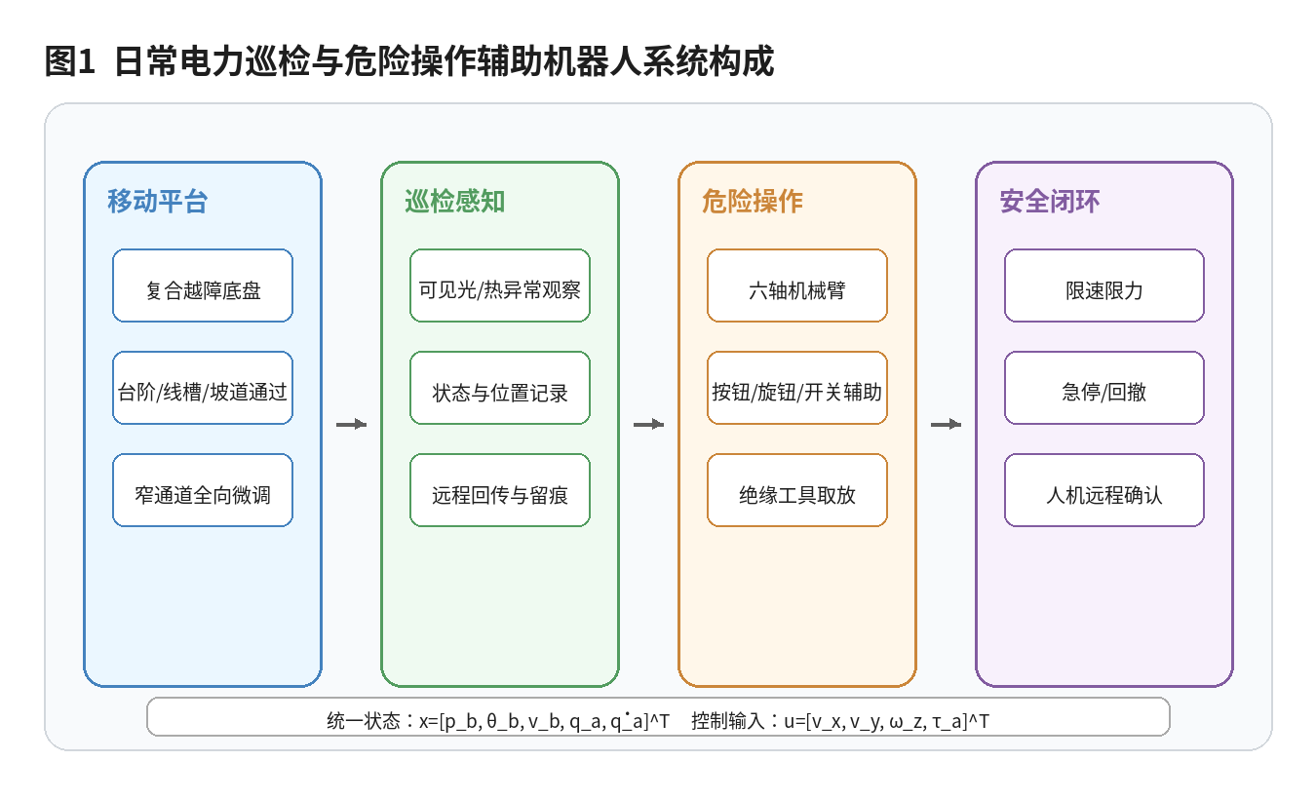  图1 系统组成示意图  三、应用场景和项目边界  • 日常巡检对象包括配电房柜体外观、指示灯和仪表读数、线槽周边、通道障碍以及局部温升等内容。  • 危险操作对象主要包括低速按键、小型开关拨动、轻量绝缘工具夹取和警示牌取放等低风险动作，不设计直接带电维修。  • 使用方式上，机器人进入人员不适合靠近的位置，远程人员通过视频和状态数据确认现场情况后，再下发低速操作指令。  • 安全边界上，机械臂末端力、底盘速度、操作区域和任务流程都会设置限制，出现异常时先停止动作，再执行撤离或回到安全姿态。  四、创新性进一步说明  • 场景创新体现在把复杂地形移动作业能力落到电力巡检和危险操作辅助中，使平台从通用展示转向具体任务验证。  • 结构创新体现在复合越障底盘负责到达和稳定停靠，机械臂负责末端低力操作，系统能够完成“到达、观察、确认、处理”的连续流程。  • 控制创新体现在底盘姿态补偿、机械臂柔顺控制和任务状态机相互配合，能减少越障晃动对末端操作精度的影响。  • 工程创新体现在利用已有样机继续迭代，不简单堆叠高成本传感器，而是突出低成本、可复现和可教学验证的特点。  五、典型作业流程  • 巡检前，人工设定巡检点位、障碍高度上限、末端工具类型和安全区域。  • 移动中，底盘低速接近目标点，遇到门槛、线槽或台阶时切换到越障模式。  • 停稳后，机器人上传视频、温度或状态数据以及当前位置编号，由远程人员确认。  • 操作时，机械臂按预设轨迹低速接近目标，只执行按压、拨动、夹取等低风险动作。  • 完成后，系统保存结果并撤离，若出现姿态过大、通信超时或力矩异常，则立即停止并回到安全状态。  六、拟达到的应用效果  • 机器人能通过常见门槛、线槽、小台阶和坡道，目标越障高度不低于150 mm。  • 机器人能在模拟配电柜前完成点位观察、异常标记和数据归档。  • 机器人能完成不少于3类末端辅助动作，包括按钮按压、旋钮或拨杆操作、轻量工具取放。  • 系统具备急停、限速、限力、通信超时和任务回撤等安全机制。  • 项目最终形成可演示、可复核、可扩展的学生创新训练样机。
项目研究内容  和拟解决的关键问题 | 一、研究内容  • 复杂地形通过研究，围绕台阶、线槽、门槛、坡道等电力巡检场景中的常见障碍，完成底盘通过机构、姿态恢复和低速停靠控制。  • 巡检数据采集研究，预留可见光图像、温度信息和电气状态记录接口，实现点位巡检、异常标记、数据保存和结果回传。  • 危险操作辅助研究，设计可更换末端工具，完成按钮按压、旋钮拨动、小型开关辅助和轻量绝缘工具取放等低力动作。  • 远程安全闭环研究，建立任务确认、动作限幅、异常暂停、低速回撤和日志留痕机制，使操作过程能记录、能检查、能复盘。  二、计划解决的关键问题  • 越障时底盘姿态会发生变化，机械臂基座也会随之偏移，需要通过姿态补偿和末端误差修正来减小操作偏差。  • 电力柜周边空间通常较窄，底盘要能进行全向微调，机械臂轨迹也要保持平滑，并在关节和工作空间上设置限制。  • 危险操作不能追求速度，项目会把动作成功率、人身安全和设备安全一起作为控制约束。  • 嵌入式平台算力有限，系统会采用分层控制、分频调度和简化动力学补偿，保证关键控制链路稳定运行。  式（1）给出了系统状态与控制输入的统一表示：  式中，p_b、θ_b分别表示移动底盘在巡检坐标系下的位置和姿态，v_b表示底盘速度状态；q_a、q̇_a分别表示六轴机械臂的关节角和关节角速度；u用于统一描述底盘速度指令和机械臂关节力矩指令。通过这一表达，越障、停靠、观察和辅助操作过程中的关键状态量可以放到同一套变量中记录，后续的分层控制和数据复盘也会更清楚。  三、研究任务分解  • 任务一，建立电力巡检点位表，把“到达、停稳、观察、记录、操作、撤离”整理成标准流程。  • 任务二，完成越障底盘参数整定，重点验证门槛、线槽、台阶和窄通道转向等工况。  • 任务三，设计可更换末端工具，覆盖按钮按压、旋钮拨动、轻量夹取和绝缘杆/标识牌取放。  • 任务四，实现巡检数据记录，把图像、温度或状态信息、位姿编号、异常标记和实验日志统一保存。  • 任务五，建立安全保护策略，覆盖速度限制、力矩限制、姿态阈值、通信超时、急停和动作回退。  四、关键问题的解决思路  • 针对越障时末端漂移问题，系统会利用IMU姿态估计和基座坐标补偿，先把底盘姿态稳定下来，再修正机械臂目标位姿。  • 针对狭窄空间对位困难问题，系统会利用麦克纳姆轮完成横移、原地旋转和小范围微调，减少机械臂大幅伸展的需求。  • 针对接触操作容易冲击问题，系统会在接触阶段提高阻尼、限制速度斜率，并把末端力或电流异常作为停机条件。  • 针对算力受限问题，完整模型放在线下推导，在线控制只保留重力主项、姿态补偿和PD/阻抗闭环。  • 针对安全验证不足问题，项目会先使用模拟电控柜和无电测试面板完成动作验证，再进入低风险巡检演示。  式（2）给出了基于底盘姿态补偿的末端误差表达：    式中，x_d表示末端期望位姿，T_b^w(q_b)表示底盘姿态变化带来的基座坐标变换，f(q_a)表示机械臂正运动学映射。机器人跨越线槽或门槛时，控制器会先根据IMU和编码器反馈估计底盘姿态，再把目标位姿转换到实时基座坐标系中，从而减少“底盘晃动、基座偏移、末端漂移”这一路径带来的误差。  五、场景化测试清单  • 场景A，配电房门槛进入，重点验证低速接近、越障、姿态恢复和点位停靠。  • 场景B，线槽或电缆沟跨越，重点验证履带/腿式支撑切换和底盘托底风险。  • 场景C，柜前读数观察，重点验证相机视角、停靠距离、图像清晰度和数据保存。  • 场景D，按钮或旋钮辅助操作，重点验证末端工具对位、接触稳定性和动作成功率。  • 场景E，异常回撤，重点验证急停、通信中断、姿态超限和力矩异常后的安全处理。  六、风险与约束处理  • 带电风险方面，项目验证阶段只使用模拟面板和无电场景，不让机器人直接执行真实带电维修。  • 误操作风险方面，危险动作必须由人工远程确认，程序不会自动触发开关动作。  • 结构风险方面，越障时机械臂收拢到安全姿态，避免重心前移造成侧翻。  • 控制风险方面，系统加入限速、限力和轨迹斜率限制，防止末端突然冲击。  • 数据风险方面，巡检记录带点位编号和时间戳，便于后续复盘，不只保留演示视频。  七、研究内容深化  • 巡检任务建模，建立配电房门槛、线槽、电控柜前狭窄通道等典型工况库，把点位编号、障碍类型、观察距离、末端动作和安全等级整理成任务参数。  • 移动平台通过性研究，围绕门槛/台阶跨越、线槽跨越、坡面低速行驶和原地转向，优化履带/腿式支撑参与时机和底盘姿态恢复策略。  • 末端危险操作辅助研究，设计按压、拨动、夹取三类低风险动作模板，并限制机械臂速度、力矩和工作空间，使辅助操作能确认、能暂停、能回撤。  • 巡检数据闭环研究，把图像、温度或状态信息、底盘姿态、点位编号和异常标签统一记录，形成“任务、数据、结论”的对应关系。  • 安全策略研究，建立通信超时、姿态超限、关节力矩异常、目标丢失和人工急停五类异常处理流程，并在模拟电力场景中完成验证。  • 过程数据整理，项目会把每次测试的通过时间、停靠误差、末端动作结果和异常原因记入表格，后续可用于参数优化和结题验收。
研究  方案  （技术路线） | 一、总体技术方案  • 底盘层负责通过性和姿态稳定，复合越障机构用于跨越门槛、线槽和小台阶，麦克纳姆轮用于柜前微调。  • 感知层把相机、温度模块、编码器和IMU等信息接入状态估计与巡检记录模块，用于判断位置、姿态和操作结果。  • 操作层由六轴机械臂和末端工具完成低力、低速、可回撤的辅助动作，主要面向按钮、旋钮、小型开关和轻量工具。  • 控制层采用“底盘姿态补偿、机械臂柔顺控制、安全状态机”的分层方式，减少各模块相互影响。  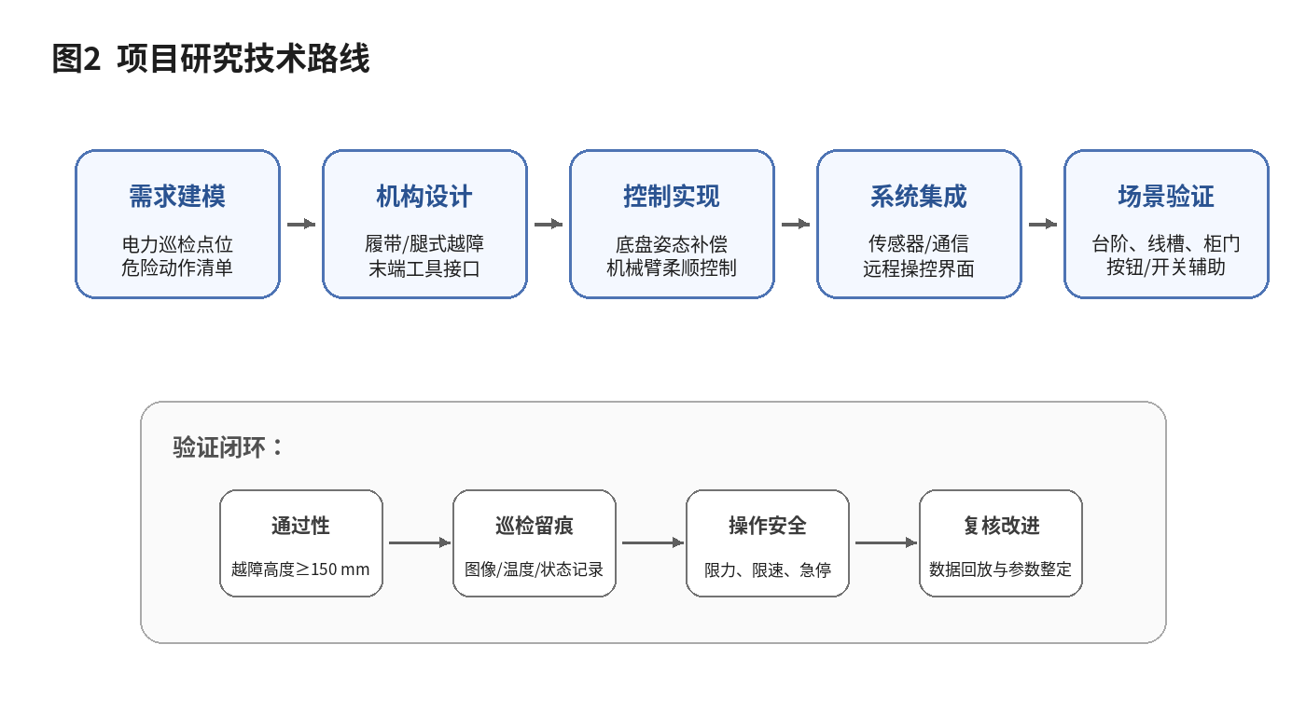  图2 技术路线图  式（3）给出了机械臂力矩前馈与安全限幅控制律：  式中，Ĝ(q)表示由离线建模和参数辨识得到的重力主项补偿，K_p e和K_d ė分别表示位置误差与速度误差的闭环修正，τ_safe表示安全限幅项。该控制律不会把全部动力学方程放到嵌入式端实时求解，而是保留对操作稳定性影响较大的补偿项，再通过限速、限力和状态机保护，让危险操作阶段保持可控。  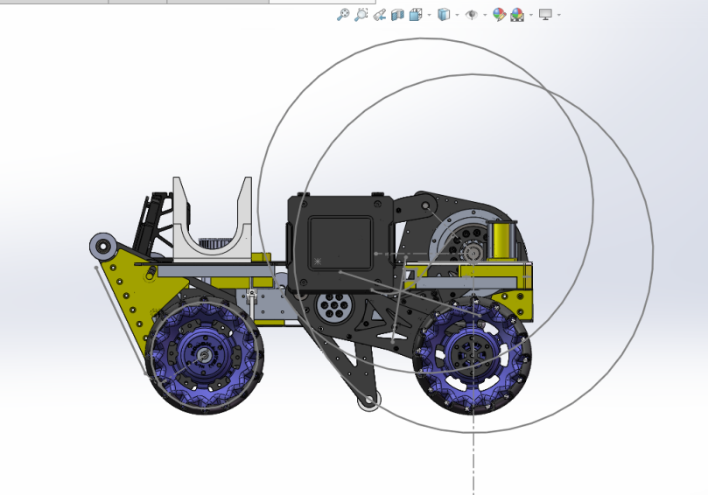  图3 前期复合底盘模型图（用于方案说明）  二、技术路线细化  • 需求层，整理电力巡检任务清单，明确点位、障碍、观察距离、末端动作和安全约束。  • 机构层，底盘负责跨越与定位，机械臂负责抵近与操作，末端工具采用快换接口，便于后续更换工具。  • 感知层，相机用于远程观察，温度或状态采集用于异常辅助判断，IMU和编码器用于姿态与里程估计。  • 控制层，底盘控制、机械臂控制和任务状态机分层运行，关键状态通过统一数据总线共享。  • 验证层，按照“单模块测试、组合动作测试、完整流程测试、异常工况测试”的顺序推进，避免直接做高风险演示。  三、控制流程  • 第一个方面，机器人进入巡检区域时低速移动，并检测坡度和障碍高度。  • 第二个方面，机器人通过障碍时由履带/腿式支撑参与姿态调整，机械臂进入安全收拢姿态。  • 第三个方面，机器人到达点位后进行底盘微调对位，并上传图像和状态信息。  • 第四个方面，远程人员确认后，机械臂执行按压、拨动或夹取动作。  • 第五个方面，触发急停、通信超时或力矩异常时，系统立即停止操作并回撤。  式（4）给出了末端阻抗柔顺控制关系：    式中，F_d表示期望交互力，M_d、B_d、K_d分别表示期望惯性、阻尼和刚度参数，x_e表示末端位姿误差。自由空间运动阶段适当提高刚度，可以保证轨迹跟踪精度；接触按钮、旋钮或夹具时提高阻尼，并限制速度斜率，可以降低瞬时冲击和误操作风险。  式（5）给出了麦克纳姆轮全向运动映射关系：  式中，J_m表示由底盘轮系几何参数决定的运动映射矩阵，ω_1至ω_4表示四个驱动轮角速度。该关系用于实现柜前横移、斜向靠近和原地转向，使底盘能在狭窄空间内完成精细对位，减少机械臂大幅伸展带来的重心变化。  四、技术路线实施安排  • 第一阶段，完成任务需求与场景约束建模，明确机器人不直接进行带电维修，而是完成观察、确认、低速辅助和安全回撤。  • 第二阶段，完成机构和末端工具集成，把底盘越障、柜前微调、机械臂抵近和末端动作拆成可独立验证的子模块。  • 第三阶段，完成嵌入式控制实现，底盘控制、机械臂控制、巡检记录和安全状态机分层运行，降低模块耦合和调试难度。  • 第四阶段，完成模拟电力场景验证，按“单模块、组合动作、完整流程、异常工况”的顺序逐级推进。  • 第五阶段，完成成果固化，整理控制参数、测试视频、数据表、故障记录和复盘报告，为验收和后续竞赛展示提供材料。  五、技术路线的可验证性  • 每一项关键技术都会对应可量化指标，通过性对应越障高度和通过成功率，操作能力对应末端定位误差和动作成功率，安全性对应急停响应、通信超时处理和异常回撤时间。  • 实验环境优先采用无电模拟面板，保证项目验证过程安全、可重复、可拍摄、可复盘。  • 通过这种路线，项目可以把“能不能到达、能不能看清、能不能安全操作、能不能记录结果”逐项拆开验证，降低整体联调失败的风险。
研究  方法 | 一、研究方法  • 任务拆解法，把电力巡检任务拆成到达点位、稳定观察、低速操作和安全撤离四类动作，再逐项确定输入、输出和安全条件。  • 仿真与实物对标法，先完成底盘越障、机械臂轨迹和末端工具动作仿真，再通过样机试验修正参数。  • 分层控制法，底盘控制、机械臂控制、巡检记录和安全状态机分别运行，关键状态通过统一数据总线交互。  • 指标化测试法，用通过高度、定位误差、操作成功率、通信延迟和异常回撤时间评价系统效果。  式（6）给出了接触阶段末端柔顺调节模型：    式中，M_d、B_d、K_d分别表示期望惯性、阻尼和刚度，F_e表示末端接触等效力。项目会通过调节阻尼和刚度参数，使机械臂在自由空间保持较好的轨迹跟踪能力，在接触阶段又能表现出低冲击、可回撤的柔顺特性。  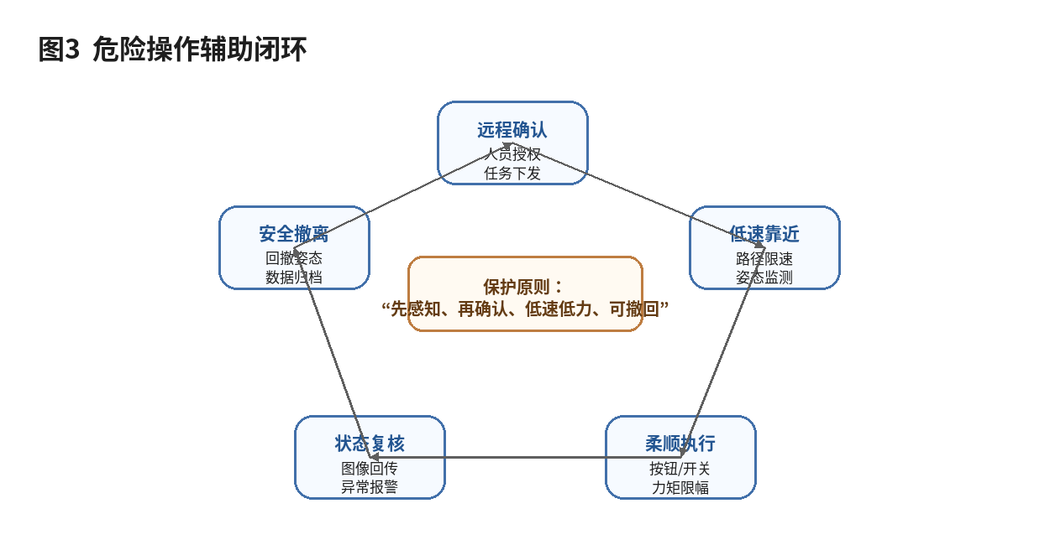  图4 危险操作辅助闭环  二、实验与评价方法  • 越障测试，设置50 mm、100 mm、150 mm台阶以及线槽/门槛，记录通过成功率、车体俯仰角和卡滞次数。  • 对位测试，在模拟配电柜前设置目标点，记录底盘停靠误差和末端到达误差。  • 操作测试，按钮按压、旋钮拨动和工具夹取各进行多轮重复实验，统计成功率和最大接触冲击。  • 巡检记录测试，检查图像、温度或状态数据、点位编号和异常标签能否完整保存。  • 可靠性测试，连续执行多点巡检流程，记录通信延迟、任务中断次数、急停响应和故障恢复情况。  三、评价指标建议  • 越障高度目标不低于150 mm，坡面通过目标不低于20°。  • 末端重复定位精度目标达到±1 mm级，接触操作速度采用低速限幅。  • CAN/串口关键链路通信延迟目标不超过5 ms，任务调度抖动目标不超过2 ms。  • 系统具备急停、限位、力矩/电流异常检测和通信超时保护。  • 以上测试数据会统一整理成表格和曲线，用于说明样机是否达到项目目标，也便于后续继续优化结构和控制参数。
研究  基础  和  条件 | • 前期已经围绕履带-腿式复合底盘、六轴机械臂和嵌入式控制框架开展设计，具备继续改造成巡检辅助机器人的工程基础。  • 团队成员专业覆盖机械设计、机械电子、电气工程、电子信息和自动化等方向，能够承担结构、电气、控制和测试工作。  • 项目依托现有实验室加工、装配、调试和测试条件，能够完成样机迭代、场景搭建和数据记录。  • 现有基础主要偏向移动操作平台，本次申报会重点补充电力巡检任务定义、末端工具、安全策略和测试工况。  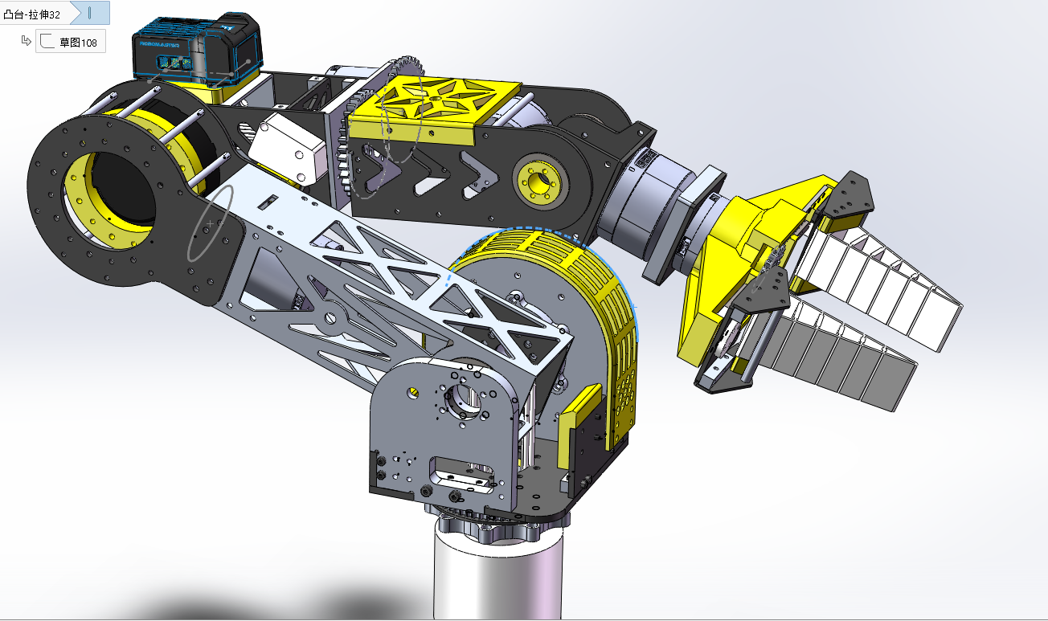  图5 六轴机械臂前期模型图（用于操作单元说明）  一、已有基础  • 机械基础方面，已有复合底盘、六轴机械臂和末端执行结构的三维设计经验，并具备样机联调基础。  • 控制基础方面，已有CAN通信、电机闭环、编码器反馈、机械臂运动学建模和嵌入式框架基础。  • 软件基础方面，已有分层控制框架，后续可以继续扩展巡检状态机、数据记录、异常处理和上位机交互。  • 团队基础方面，成员专业覆盖机械、电气、电子信息和自动化方向，分工与项目模块匹配。  二、条件与不足  • 可利用条件包括实验室加工装配条件、基础测试场地、电脑仿真环境和已有样机资源。  • 需要补齐的内容包括电力巡检工况定义、模拟配电柜测试面板、传感器标定流程和末端工具安全边界。  • 解决路径为先搭建低风险模拟场景，再用标准化测试数据支撑申报、中期检查和结题验收。
实施  进度  安排 | 实施进度安排  • 2026.04—2026.06，完成电力巡检场景需求表、总体方案、三维模型修订和控制接口定义，并形成基础仿真记录。  • 2026.07—2026.09，完成底盘、机械臂、末端工具和电气系统集成，打通CAN通信和基础遥控链路。  • 2026.10—2026.12，开展台阶/线槽越障、柜前定位、按钮/旋钮/开关辅助等专项测试，完成主要参数整定。  • 2027.01—2027.03，进行多场景重复验证，统计通过率、操作成功率、末端误差和异常回撤时间。  • 2027.04—2027.06，整理样机、程序、图纸、测试数据、技术报告、专利/软著材料和结题文档。  阶段交付物  • 2026.04—2026.06，形成需求清单、系统方案图、关键部件BOM、控制接口文档和仿真验证记录。  • 2026.07—2026.09，完成底盘/机械臂/末端工具装配，提交基础联调记录、通信协议表和首轮测试视频。  • 2026.10—2026.12，完成越障、对位、接触操作和安全保护专项测试，形成参数整定表和问题闭环清单。  • 2027.01—2027.03，完成多点巡检流程演示，整理图像/状态数据、成功率统计和异常处理记录。  • 2027.04—2027.06，完成样机优化、说明书、研究报告、专利/软著材料和项目答辩展示材料。
项目  经费  预算 | 项目经费预算（合计500元，可按学校最终限额调整）  • 机械加工与结构耗材：300元，主要用于小型连接件、履带/支撑件补强和末端工具加工耗材。  • 电气线材与保护器件：100元，主要用于电源线束、接插件、保险、急停和限位等安全保护元件。  • 巡检感知与安装件：50元，主要用于摄像头/温度采集模块、传感器支架、标定板和固定件。  • 样机调试与测试工装：30元，主要用于台阶、线槽、门槛、模拟电控柜面板等低成本测试工况。  • 文档、展示与备用耗材：20元，主要用于说明书、展示板、打印装订、绝缘胶带和常用备件。  • 合计500元，经费优先用于补齐巡检功能和安全验证，不重复购买已有底盘、机械臂和主控平台。
预期  成果 | 一、预期成果  • 实物样机方面，完成1套可跨越常见障碍的日常电力巡检与危险操作辅助机器人，使其具备低速移动、障碍跨越、柜前微调、图像观察、状态记录和末端低力操作能力。  • 硬件资料方面，形成底盘机构、末端工具、电气线束、传感器安装支架、控制板接口和安全保护部件的图纸、BOM和装配说明。  • 软件资料方面，形成底盘控制、机械臂控制、巡检状态机、数据记录、异常报警、急停回撤等程序模块，并配套通信协议和参数配置说明。  • 测试数据方面，完成越障、停靠对位、图像观察、按钮按压、旋钮拨动、轻量夹取和异常回撤等测试记录，形成不少于1份测试数据汇编。  • 文档成果方面，完成项目研究报告、技术说明书、装配调试记录、风险控制说明、答辩展示材料和演示视频。  • 知识产权与竞赛成果方面，力争申请实用新型专利或软件著作权不少于1项，形成论文或竞赛作品材料不少于1份，为后续校级或省级创新创业训练项目展示提供支撑。  二、预期技术指标  • 复杂地形通过能力，目标越障高度不低于150 mm，能够通过门槛、线槽、小台阶和低坡道等常见巡检障碍。  • 巡检记录能力，能够按点位编号保存图像、温度或状态信息、底盘姿态、操作结果和异常标记。  • 末端操作能力，完成按钮按压、旋钮或小型开关拨动、轻量绝缘工具取放等低风险动作，末端重复定位误差目标控制在±1 mm级。  • 实时控制能力，关键通信链路延迟目标不超过5 ms，任务调度抖动目标不超过2 ms，支持底盘驱动、机械臂关节、传感器和上位机并行接入。  • 安全保护能力，具备限速、限力、关节限位、通信超时、姿态超限、人工急停和异常回撤功能。  三、预期应用价值  • 安全价值方面，机器人能在狭窄、高温、视野受限或存在误操作风险的区域承担辅助观察和低风险操作，减少人员直接暴露。  • 教学价值方面，项目能形成机械设计、嵌入式开发、机器人运动学、实时控制和系统集成的综合训练平台。  • 推广价值方面，项目以低成本、可复现、可扩展的样机方案，为校园配电房巡检、实验室设备巡检和校企合作原型验证提供基础。  • 成果验收方面，项目将用样机演示、测试数据、程序版本、图纸资料和安全记录共同支撑结题，不只依赖单次演示视频。  • 后续拓展方面，样机可以继续增加红外测温、二维码点位识别、远程网页端监控和更多末端工具，为后续课题或竞赛留出扩展空间。
立项  评审 | 四、指导老师意见：  该项目围绕日常电力巡检和危险操作辅助需求开展，能够把前期复杂地形移动操作平台进一步转化为场景明确、任务清楚的创新训练项目。方案兼顾复合越障底盘、六轴机械臂、嵌入式控制和安全保护，技术路线较清晰，团队已有一定样机和调试基础，建议立项。  指导老师签名： 年 月 日
五、院系大学生创新创业训练计划专家组立项评审意见
（按“三级三类三型”实施，“三级”是国家级、省级、校级；“三类”是学生自主项目类、学科竞赛项目类、教师科研项目类；“三型”是创新训练型项目、创业训练型项目、创业实践型项目，提出建议立项级别和类型）

评审小组长签字：

年 月 日
六、所在二级院系立项审核意见：

签章：
年 月 日
七、学校主管部门立项审核意见

签章：
年 月 日

